Міністерство освіти, науки, молоді та спорту України
Львівський національний університет імені Івана Франка
Кафедра фізики напівпровідників

Звіт
про виконання
лабораторної роботи №6
«Вивчення клієнтської програми mysql. Вивчення SQL запитів в середовищі MySQL.»

Студентки
Групи ФеІ – 22
Литвин Віри

Перевірив
доц. Павлишенко Б.М.

Львів 2012
Мета :
засвоїти основи роботи з базами даних MySQL, розглянути можливості оболонки та ознайомитися із синтаксисом SQL запитів в середовищі MySQL.

Хід роботи :
Для початку роботи запускаємо програму MySQL Command Line Client:
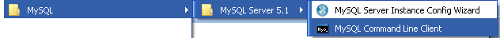
Отож після запуску з’явиться наступне вікно:
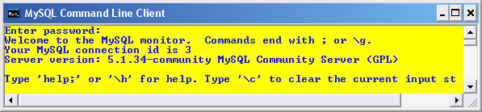
Змінити вигляд вікна, що з’явилося можна натиснувши лівою кнопкою мишки на логотипі у лівому верхньому кутку вікна та обравши «Властивості».

1) Для початку переглянемо існуючі бази даних командою show databases :
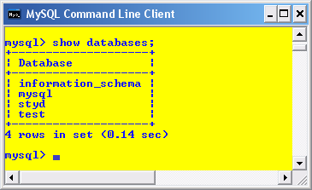
Перші дві бази даних є стандартними, інші дві користувач створив раніше.
2) Створимо свою базу даних Candies:
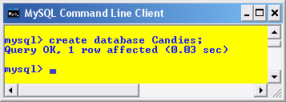
Для створення бази даних використовують команду create database <ім’я бази даних>.
3) Для демонстрації можливості видалення, скинемо щойно створену базу командою drop database < ім’я бази даних >.
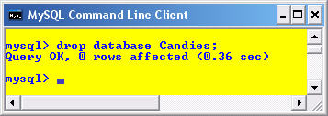
4) Щоб розглядати інші команди створимо нову базу даних “Sweets” та відкриємо її командою use < ім’я бази даних > :
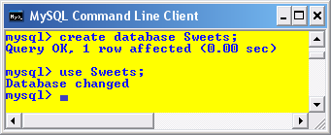
Створення таблиць реалізується за допомогою схожого синтаксису.
5) Створимо таблицю “Candies” , яка міститиме такі поля “Name”, “Produced_by”, “Price_per_kg”, “Make”:
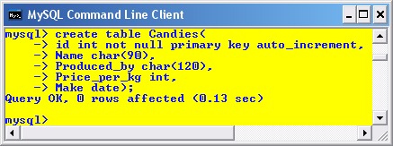
6) Щоб перевірити,чи створена таблиця та довідатися інформацію про її поля використаємо команду describe < ім’я таблиці >:
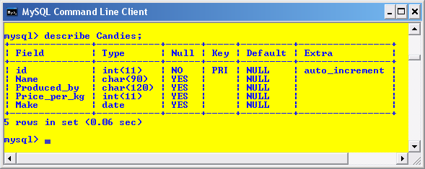
Колонки описують наступне:
Field – ім’я кожного з полів або стовпців таблиці;Type – тип даних, які зберігаються в полі; Null – показує чи може поле містити значення NULL; Key – описує ключ даного поля ,якщо він є; Default – значення , яке присвоюється полю, якщо при створені нового рядка не вказано ніякого значення; Extra – додаткова інформація про налаштування поля (наприклад, автоматичний приріст значення).
Для роботи з таблицями існують запити.
7) Внесення даних до таблиці здійснюється за допомогою запиту insert into <ім’я таблиці > (<поля, у які вводитимуться дані>) values(<дані>).
Введемо до нашої таблиці назви цукерок ,їх виробників, ціну та дату виготовлення:
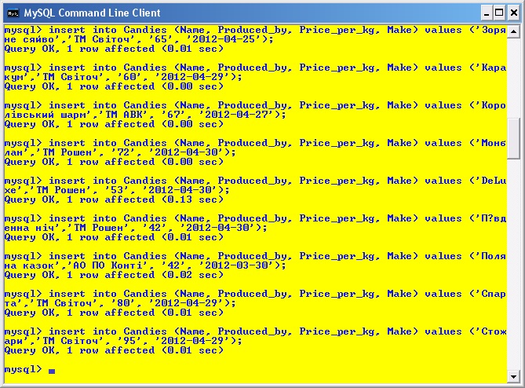
Тепер переглянемо вміст нашої таблиці.
8) Використаємо запит на вибірку select * from <ім’я таблиці> :
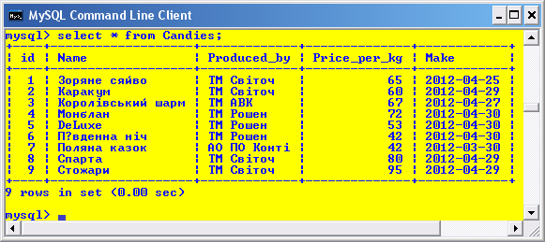
Бачимо, що у шостому рядку допущено помилку при написання назви цукерок. Її можна виправити за допомогою команди update <назва таблиці> set <назва поля>=<нове значення> where (<умова>)
9) Змінимо дані у полі назви:
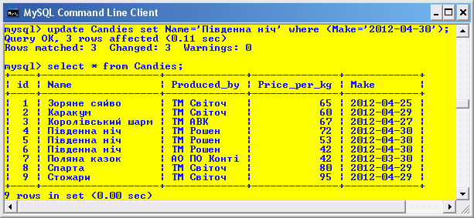
Ми бачимо, що змінились 4, 5, 6 рядки. Це наслідок погано заданої умови.
10) Тепер ми видалимо помилково виправлені рядки за допомогою запиту на видалення delete from < назва таблиці > where (<умова >), проте тепер, щоб не стерти усі записи, ми краще продумаємо умови.
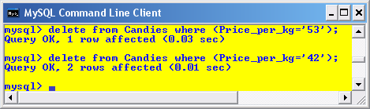
Переглянемо результат.
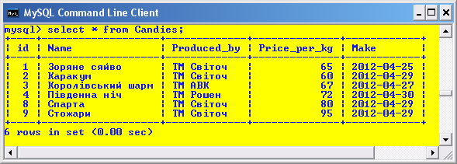
Ми використовували лише одну з можливостей оператора select, проте він є один із найпотужніших інструментів MySQL.
11) Розглянемо формування часткової вибірки:
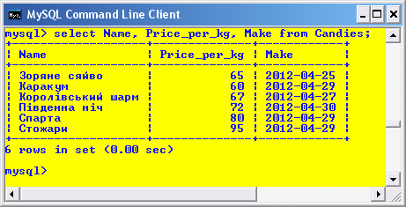
12) Можна скористатися додатковим параметром where для запиту на вибірку, який підтримує, як умову рівності, так і порівняльні та логічні операції:
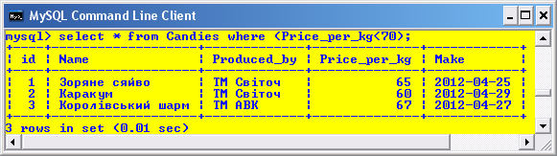
13) Крім цього оператор where може бути between (дозволяє визначити діапазон значень для вибірки):
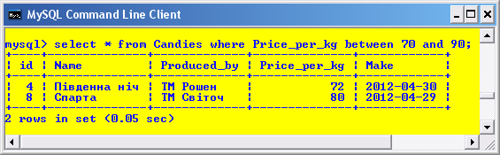
14) 13Або разом із like (дозволяє задати маску виведення):
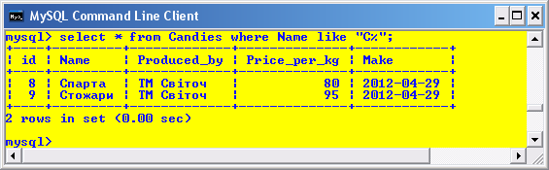
15) Ще одним оператором запиту select є обмеження limit <перше значення>, <кількість записів вибірки>:
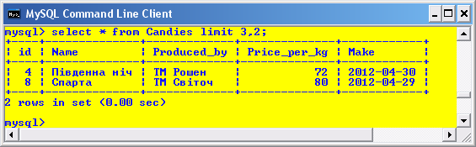
16) Для впорядкування даних до запиту на вибірку додають order by <поле/я таблиці> <asc (desc)>
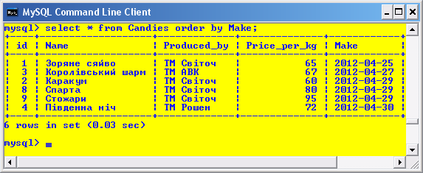
Атрибут ASC (DESC) задає напрямок впорядкування, якщо вказано ASC дані впорядковуватимуться за зростанням, якщо DESC – за спаданням. За замовчуванням (якщо даний атрибут не вказано) впорядкування відбувається за зростанням.
17) Впорядковувати можна не лише по одному полі, а й по декількох, але при цьому для кожного поля вказується напрямок впорядкування.
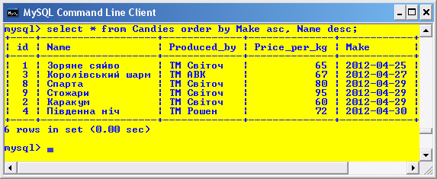
При цьому пріоритет поля залежить від порядкового номера ,під яким воно записане, тобто спочатку на моєму прикладі дані сортувалися по даті виготовлення, а тоді по назві.
18) Для підрахунку кількості записів використовують оператор COUNT:
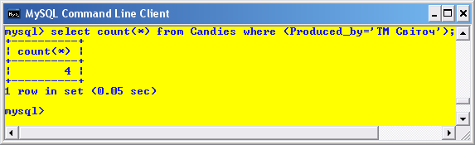
19) Групування здійснюється оператором group by :
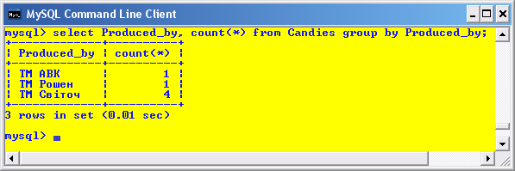
20) Можна здійснити пошук мінімального (min(<поле>)), максимального (max(<поле>)) і середнього значень (avg(<поле>)) певного поля, або полів:
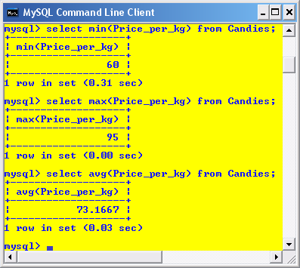
21) Коли потрібно зробити додаткові операції над уже сформованою вибіркою ще до друку результатів самої вибірки використовують оператор having (<умова>):
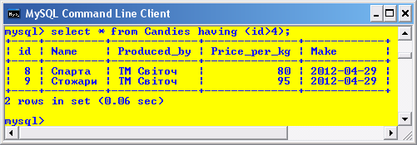
22) Використовуючи оператор підрахунку кількості записів, можна побачити, що назва стовпця таблиці відповідає імені оператора. Це можна змінити задавши власну назву оператором as.
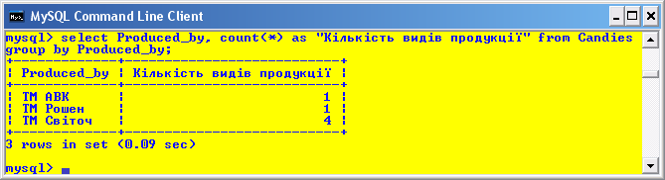
23) Розглянемо оператор alter, який дозволяє додавати поля у вже існуючі таблиці:
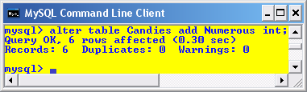
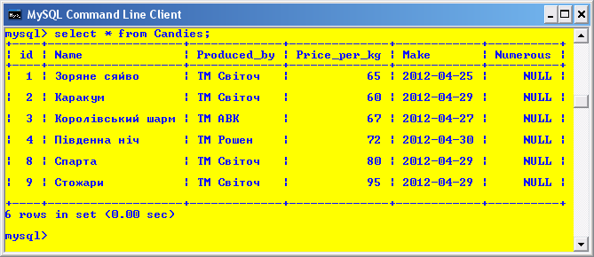
24) Видалення стовпця здійснюється командою drop:
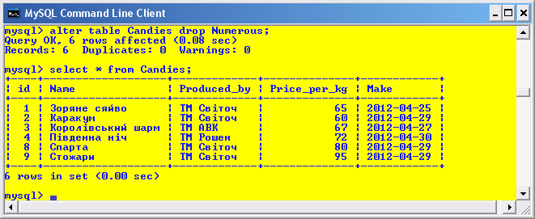
25). Для демонстрації об’єднання таблиць, необхідно створити ще одну таблицю, як зображено нище. Об’єднувати будемо за допомогою id.
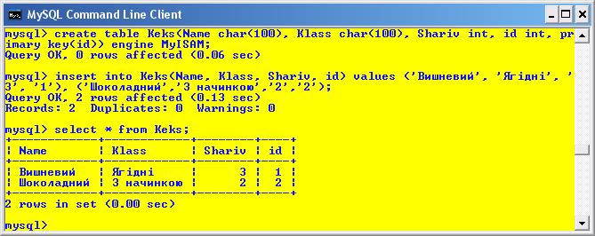
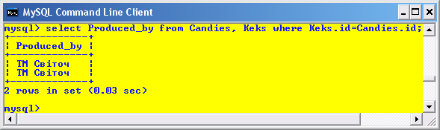
26) Якщо потрібно вказати стовпець, по якому потрібно об’єднати дві таблиці, використовується конструкція join … on:
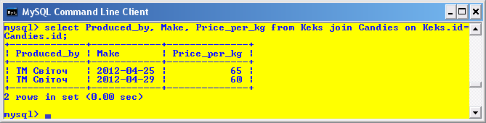
Індекси та зовнішні ключі.
27) Для того, щоб переглянути, які індекси є у таблиці використовують команду show index from <ім’я таблиці>:
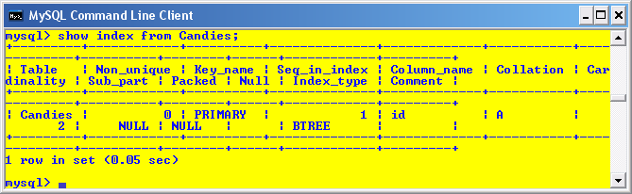
28) Створити індекси можна кількома способами.
Перший, оголосити його при створенні таблиці, додавши index <назва індексу>(<назви полів>) як звичайне поле таблиці. якщо ж таблиця уже створена і потрібно лише додати індекс це можна зробити двома шляхами:
1) створити його оператором create index <назва індексу> on <назва таблиці>(<назви полів>);
2) додати індекс оператором alter table <назва таблиці> add index <назва індексу>(<назви полів>);
1) 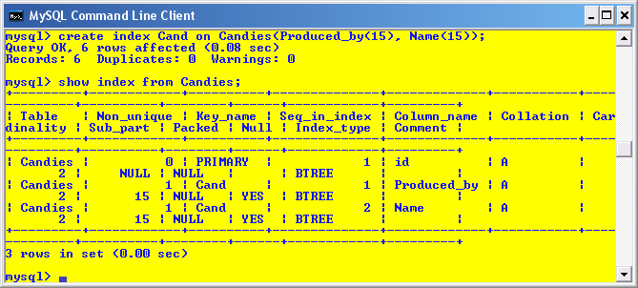
2)
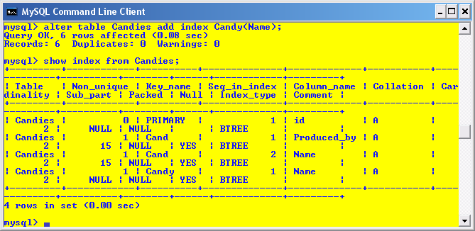
Окрім внутрішніх ключів (primary key), які ми створювали ще при створенні таблиці, існують, зовнішні ключі foreign key, які також можна створити при створенні таблиці, або додати до уже створеної. Зовнішні ключі, в першу чергу використовуються для збереження цілісності даних, каскадного оновлення і видалення записів.
29) Створити зовнішні ключі можна командою:
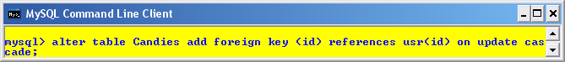

Висновки:
розглянуті запити мови SQL у MySQL дозволяють ефективно почати працювати з базами даних, а також зрозуміти основні принципи взаємозв’язків між усіма елементами бази даних у СУБД MySQL.

